## **Projekt - Dokumentation**

Gruppenname: Projekt_10B_Team1

Klasse: 10B

Mitglieder:

* Mitglied 1: Nicolas
* Mitglied 2: Hakan
* Mitglied 3: Yannik

Thema: Open_World Dungeon Crawler

Inhalt

**Projekt - Dokumentation** 1

1. Grobplanung - Lastenheft 2

1.1. Spielbeschreibung 2

1.2. User-Stories 2

1.3. Modellierung (Klassendiagramm, Struktogramm, …) 3

2. Projektboard 4

3. Protokolle 5

4. Spielanleitung 6

5. Reflexion 7

6. Quellenverzeichnis 8

## Grobplanung - Lastenheft

Das Lastenheft beschreibt in wenigen Sätzen, wie euer Spiel (voraussichtlich) funktionieren soll.

### Spielbeschreibung

Zelda-artiges Open-World Spiel

### User-Stories

Formuliert mindestens drei **Muss-Kriterien** (also Kriterien, die euer Spiel erfüllen muss) und zwei **Kann-Kriterien** (also Kriterien, die euer Spiel erfüllen kann).

|  |  |  |
| --- | --- | --- |
| Nummer + Name | Priorität  Muss/ Kann | Beschreibung |
| Movement/Spieler | Muss | Spieler mit Bewegung (durch Controller) Vogelperspektive |
| Dungeons/level | Muss | Mindestens 1 Dungeon |
| Items | Muss | Verschiedene Items für den Character |
| Multiplayer | Kann | Vielleicht Multiplayer |
| Hakan zurükhalten | Kann/Muss | Hakan macht nicht alles |
| Endboss | Kann | Endboss |
|  |  |  |
|  |  |  |
|  |  |  |

Wir behalten uns jedes Recht vor, diesen Plan unverbindlich zu ändern.

### Modellierung (Klassendiagramm, Struktogramm, …)

*Beispiel für ein Klassendiagramm:*

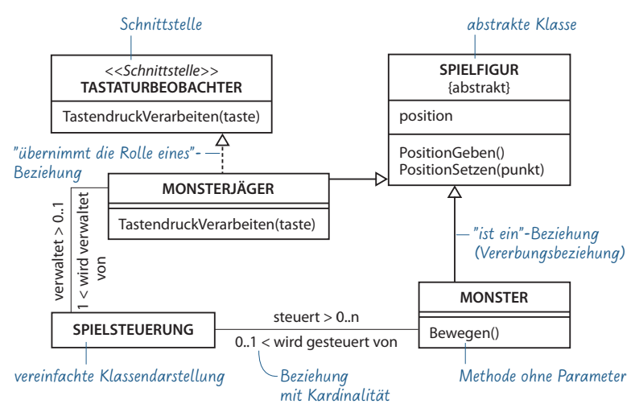

## Projektboard

Ein Project-Board mit den Spalten „ZU TUN“, „IN ARBEIT“ und „FERTIG“ gibt einen Überblick über die Ziele und den aktuellen Bearbeitungsstand. Bereitet euer Project-Board vor und aktualisiert es fortlaufend, indem ihr eure User-Storys in der Reihenfolge der Priorisierung (Wichtigste oben) in die entsprechende Spalte einfügt.

|  |  |  |
| --- | --- | --- |
| ZU TUN | IN ARBEIT | FERTIG |
| Alles |  |  |

## Protokolle

Die Wochenprotokolle sollen während oder nach **jeder** Stunde von **einer** Person geführt werden.

Es wird aufgeschrieben, wer anwesend war und für jede Person wird aufgeschrieben, welche Tätigkeiten die Person in der entsprechenden Woche bearbeitet hat. Denkt an eine angemessene Aufgabenteilung!

Tages-Protokoll:

* Wer war anwesend?
* Für jede Person wird aufgeschrieben, welche Tätigkeiten bearbeitet wurden.
* Welche technischen Elemente haben wir verwendet?
* Was lief gut?
* Womit hatten wir Schwierigkeiten?

|  |  |  |
| --- | --- | --- |
| Datum | Name (Protokollführer) | Beschreibung |
|  |
| 16.5.2024 | Yannik | Anwesend: Hakan, Nico, Yannik. Planung des Projekts + Festhalten; |
| 4.6.2024 | Yannik | Anwesend: Yannik. Arbeit: Klassendiagramme/Beziehungen |
| 6.6.2024 | Yannik | Anwesend: Nico; Yannik. Arbeit: Einrichtung Github/Upload Unity Base Projekt |
| 11.6.2024 | Yannik | Anwesend: Hakan;Nico;Yannik Arbeit: Unity Einrichtung; |
| 13.6.2024 | Yannik | Anwesend: Hakan;Nico,Yannik. Arbeit: Fehlerbehebung; |
| 18.6.2024 | Yannik | Anwesend: Hakan; Nico; Yannik. Arbeit: Nico: Sprites;Yannik: Animations; |
| 20.6.2024 | Nico | Anwesend: Nico; Yannik. Arbeit: Nico: Enemy Animations;Enemy Animator Tree; |
| 25.6.2024 | Goanüscht |  |
| 27.6.2024 | Hakan | Anwesend: Hakan, Nico, Yannik. Arbeit: Hakan & Nico: Musik, Yannik: Iwie Github fixen digga oh und dokumentation |

|  |  |  |
| --- | --- | --- |
| 2.7.24 | Hakan | Anwesend: Yannik, Hakan, Nicolas Arbeit: Hakan: Item Assets, Yannik Main Camera und Map Design, Nicolas zu Hause gearbeitet. |
| 4.7.24 | Nicolas | Anwesend: Hakan, Yannik, Nicolas Arbeit: Weitere Vorgehens besprechung  wegen unserem knappen Zeitplan. |

## Spielanleitung

Anhand der Spielanleitung sollen Personen, die das Spiel nicht kennen, die Funktionsweise des Spiels verstehen. Hierzu können Bilder/Screenshots/Texte/… verwendet werden. Die Anleitung soll nicht länger als eine halbe DIN A4 Seite sein.

## Reflexion

**Jedes** Teammitglied schreibt eine Reflexion am Ende des Projekts. Die Reflexion sollte nicht länger als eine halbe DIN A4 Seite sein. Die Reflexion **kann** auch **direkt** bei der Lehrkraft abgeben werden.

* Was habe ich gelernt?
* Was habe ich umgesetzt?
* Was lief gut?

|  |  |
| --- | --- |
| Name Teammitglied | Reflexion |
| Yannik | **Insgesamt ein gutes Projekt. Der Anfang lief zu langsam und hat dadurch die Ziele etwas erschwert. Gelernt habe ich so einiges über Unity. An sich lief nach dem Aufsetzen und Einrichten ganz gut.** |
| Nicolas | **Finde es ein gutes Projekt. Allerdings finde ich das die Probleme mit Unity am Anfang zu lange angedauert haben, weshalb wir nicht so viel geschafft haben wie wir es uns erwünscht haben. Dank Hakan hab ich über Unity und C# viel gelernt und bin Froh über meine Leistung die ich fast ohne Hakans oder ChatGPTs Hilfe erreicht habe.** |
|  |  |
|  |  |

## Quellenverzeichnis

Unity; ChatGPT